Всероссийская олимпиада школьников
Муниципальный этап, 2016-2017 учебный год.
ХИМИЯ, 10 класс.
Задание 1. При нитровании 73,6г ароматического углеводорода получили мононитропроизводное, которое в кислой среде взаимодействует с железом с получением (с 60%-ным выходом) вещества, которое, в свою очередь, полностью поглощает газ, выделяющийся при действии избытка серной кислоты на 28,08г хлорида натрия. О каком ароматическом углеводороде идет речь?
Задание 2. 105,8г смеси бромида и хлорида натрия растворили в воде. Через полученный раствор пропустили избыток хлора. Затем раствор выпарили и определили массу сухого остатка, которая оказалась равной 70,2г. Определите массовые доли солей в исходной смеси.
Задание 3. Приведены правые части окислительно-восстановительных реакций. Запишите эти уравнения реакций полностью.

→PbS0₄ + I₂ + K₂S0₄ + Н₂0,
→Zn(N0₃)₂ + N0 + H₂0,
→ MnS0₄ + K₂S0₄ + 0₂ + H₂0,
→KN0₃ + KI + H₂0,
→ KCI + KNO3.
Задание 4. 4л (н.у.) смеси этана и этилена пропустили через избыток раствора брома в воде. При этом образовалось 3,76 г продукта реакции. О каком продукте идет речь? Приведите уравнение реакции. Чему равна доля (в мас. %) этилена в смеси?

Задание 5. Состав алканов и циклоалканов описывается общими формулами
С_{n}Н_{2n + 2} и С₂Н_{2n} соответственно.
Вопросы
1.Углеводород А содержит 84,2% углерода. Определите его молекулярную формулу.
    - Напишите все возможные структурные формулы углеводорода А, если известно, что он образует четыре монобромпроизводных.
3.При бромировании в некоторых условиях одного из изомеров А (А¹) образуются монобромиды В, С, D и Е с относительным выходом 2,6%, 3,9%, 6,9% и 86,6%. Считая, что константа скорости бромирования всех первичных атомов углерода в углеводороде А¹ равна k, всех вторичных атомов углерода — l, а всех третичных — m, рассчитайте соотношение констант скоростей k:l:т. Напишите структурные формулы соединений А¹, В, С, D и Е.
4. Укажите, где используется соединение А¹.

Задание 6. Среди всего многообразия органических и неорганических веществ выделяют низкомолекулярные и высокомолекулярные соединения. Молекулы последних называют макромолекулами. Макромолекулы, состоящие из соединенных между собой повторяющихся фрагментов (мономерных звеньев), называют полимерами. Полимеры могут быть природными, синтетическими и искусственными (полученными модификацией природных полимеров).

Вопросы
- Приведите по три примера природных и синтетических полимеров. Приведите один пример искусственного полимера и укажите, из какого природного полимера его можно получить.
В зависимости от строения углеродной цепи различают линейные, разветвленные и сетчатые полимеры. Одним из простейших полимеров является полиэтилен. Его молекулярная масса колеблется от 20 тыс. до 3 млн в зависимости от способа его получения (в промышленности используются радикальная полимеризация при высоком давлении и ионная полимеризация при низком давлении на катализаторах Циглера—Натта).
- Приведите по одному примеру инициаторов ионной и радикальной полимеризации.
- При радикальной полимеризации этилена образуется разветвленный полиэтилен. Приведите схемы химических реакций инициирования, роста цепи, обрыва цепи, а также стадии, ведущей к образованию разветвлений в полиэтилене.
- Укажите, какие концевые группы могут присутствовать в молекулах полиэтилена, полученного радикальной полимеризацией.
- В образце полиэтилена массой 28 г содержится 3,01 • 10²⁰ молекул. Рассчитайте среднечисловую степень полимеризации и молекулярную массу полиэтилена.
- В образце полиэтилена массой 42 г, полученного полимеризацией с использованием в качестве инициатора ди(трет-бутил)пероксида, содержится
7,02 • 10²⁰ метильных групп, 1,00 • 10²⁰ третичных атомов углерода и 1,01 • 10²⁰ четвертичных атомов углерода, а циклические фрагменты и кратные связи отсутствуют. Рассчитайте среднечисловую степень полимеризации полиэтилена
РЕШЕНИЯ

Всероссийская олимпиада школьников
II –муниципальный, 2015-2016 учебный год.
ХИМИЯ, 10 класс.
Задание1. При нитровании 73,6г ароматического углеводорода получили мононитропроизводное, которое в кислой среде взаимодействует с железом с получением (с 60%-ным выходом) вещества, которое, в свою очередь, полностью поглощает газ, выделяющийся при действии избытка серной кислоты на 28,08г хлорида натрия. О каком ароматическом углеводороде идет речь?
Решение: Условию задания соответствуют уравнения реакции
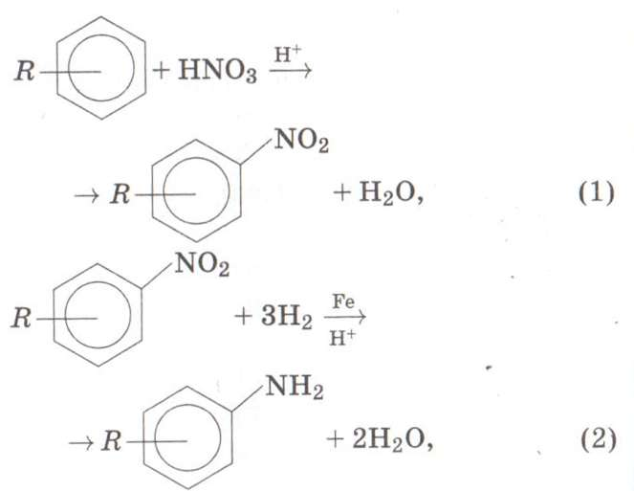

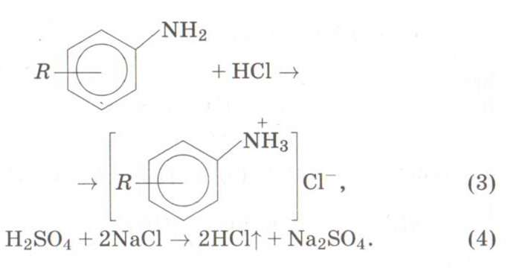 (2б.)
(1 б.)
Массе 28,08 г хлорида натрия соответствует его количество, равное
n= m(NaCl)/ M(NaCl)=28,08/58,5=0,48 моль (1 б.)
Это количество соли соответствует эквимолярному количеству амина при условии его 60% -ного выхода. При 100%-ном выходе количество амина будет равно
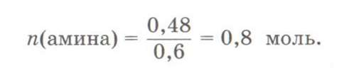

(1 б.)

Тогда в соответствии с (1)-(3) используют ароматический углеводород в таком же количестве. Молярная масса ароматического углеводорода равна
М (Ar)=m(Ar)/n(Ar)=73,6/0,8=92 г/моль (1 б.)
Этим ароматическим углеводородом является толуол
М(СН₃С₆Н₅) = 92 г/моль.
(1 б.)
ИТОГО: 7 баллов
Задание 2. 105,8г смеси бромида и хлорида натрия растворили в воде. Через полученный раствор пропустили избыток хлора. Затем раствор выпарили и определили массу сухого остатка, которая оказалась равной 70,2г. Определите массовые доли солей в исходной смеси.
Решение: Условию задания соответствует уравнение реакции
2NaBr + С12 = 2NaCl + Br2. (1) (0,5б.)
Пусть исходная смесь содержит X г NaBr:
m(NaBr) = X г.
Этой массе NaBr соответствует количество соли, равное
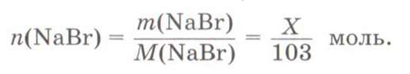 (0,5б.)

Тогда масса хлорида натрия в исходной смеси равна
m(NaCl) = (105,8 −X) г. (0,5б.)
Количество NaCl, образующееся в реакции (1):
n₁ (NaCl) = n((NaBr)) = х/103 моль. (0,5б.)
Это количество NaCl соответствует массе соли, равной
(0,5б.)
В соответствии с условием задания суммарная масса сухого остатка равна
70,2 = m(NaCl) + m₁(NaCl) = 105,8 - X + 0,57Х (1 б.)

Решая это уравнение относительно X, получим
X = 82,8г, а 105,8 - X = 23г. (0,5б.)

Таким образом, в исходной смеси 82,8 г NaBr и 23 г NaCl. Массовые доли солей равны: NaBr — 0,78; NaCl — 0,22. (1б.)
ИОТОГО: 5 баллов.

Задание 3. Приведены правые части окислительно-восстановительных реакций. Запишите эти уравнения реакций полностью.
→PbS0₄ + I₂ + K₂S0₄ + Н₂0,
→Zn(N0₃)₂ + N0 + H₂0,
→ MnS0₄ + K₂S0₄ + 0₂ + H₂0,
→KN0₃ + KI + H₂0,
→ KCI + KNO3.
Решение: 2KI + Pb0₂ + 2H₂S0₄ = PbS0₄ + I₂ + K₂S0₄ + Н₂0, (1б.)
3Zn + 8HN0₃ = Zn(N0₃)₂ + N0 + H₂0, (1б.)
2KMn0₄ + 3H₂S0₄ + 5H₂0₂ = MnS0₄ + K₂S0₄ + 0₂ + Н₂0, (1б.)
KN0₂ + I₂ + 2KOH = KN0₃ + KI + H₂0, (1б.)
3KN0₂ + КСlO₃ = KCI + KNO₃ (1б.).
ИТОГО: 5 баллов.
Задание 4. 4л (н.у.) смеси этана и этилена пропустили через избыток раствора брома в воде. При этом образовалось 3,76 г продукта реакции. О каком продукте идет речь? Приведите уравнение реакции. Чему равна доля (в мас. %) этилена в смеси?
Решение: Схеме превращений соответствуют следующие реакции

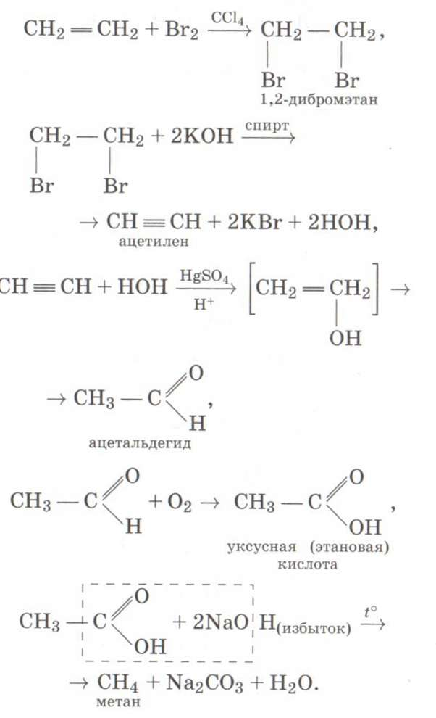
(1) (1б.)

(2) (1б.)

(3) (1б.)

(4) (1б.)

(5) (1б.)

Таким образом, неизвестными веществами являются: Х₁ — 1,2-дибромэтан;
Х₂ — ацетилен; Х₃ — ацетальдегид; Х₄ — уксусная кислота; Х₅ — метан.
ИТОГО: 5 баллов.

Задание 5. Состав алканов и циклоалканов описывается общими формулами
С_{n}Н_{2n + 2} и С₂Н_{2n} соответственно.
Вопросы
1.Углеводород А содержит 84,2% углерода. Определите его молекулярную формулу.
    - Напишите все возможные структурные формулы углеводорода А, если известно, что он образует четыре монобромпроизводных.
3.При бромировании в некоторых условиях одного из изомеров А (А¹) образуются монобромиды В, С, D и Е с относительным выходом 2,6%, 3,9%, 6,9% и 86,6%. Считая, что константа скорости бромирования всех первичных атомов углерода в углеводороде А¹ равна k, всех вторичных атомов углерода — l, а всех третичных — m, рассчитайте соотношение констант скоростей k:l:т. Напишите структурные формулы соединений А¹, В, С, D и Е.
4. Укажите, где используется соединение А¹.
Решение: 1. Определим молекулярную формулу углеводорода А. Он содержит 84,2% углерода и 15,8% водорода. Отношение С:Н равно (84,2/12): 15,8 = 1:2,25 = 4:9. Поскольку стабильная молекула углеводорода не может содержать нечетное число атомов водорода (см. условие), формула А не может быть С₄Н₉. Единственно возможный вариант — С₈Н,₈, октан.
  - Образовать четыре монобромпроизводных способны четыре изомера октана:
н-октан, 3,4-диметилгексан, 2,2,4-триметилпентан, 2,3,4-триметилпентан

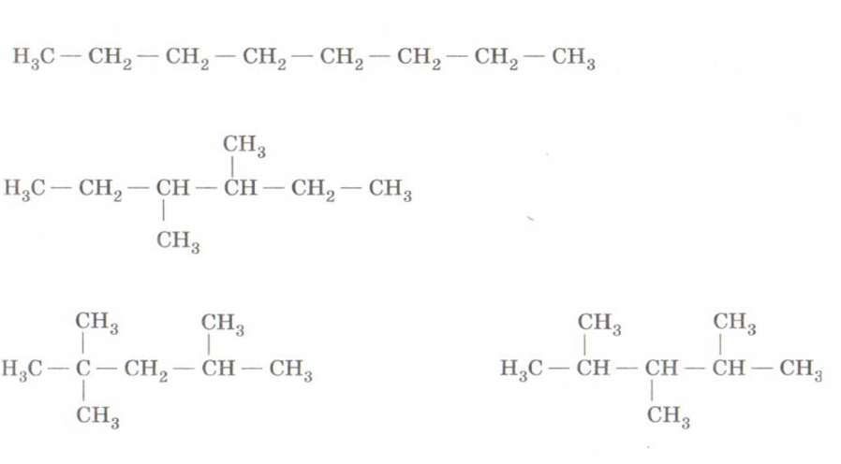

3. Поскольку по условию задачи константа скорости бромирования всех вторичных атомов углерода одинакова (l), н-октан не удовлетворяет условию разного выхода всех четырех монобромпроизводных (три изомера должны образоваться в одном и том же количестве). Аналогично мы можем отбросить 3,4-диметилгексан (две метильные группы одного типа и две другого бромируются с константой скорости k, значит, два изомера образуются в равных количествах) и 2,3,4-триметилпентан (он содержит два типа атомов водорода при первичном атоме углерода в отношении 2:1 и два типа атомов водорода при третичном атоме углерода в отношении 2:1, поэтому выходы монобромпроизводных должны быть равны х, 2х, у, 2у). Остается
2,2,4-триметилпентан. Он содержит 6 атомов водорода при первичном атоме углерода одного типа, 9 атомов водорода при первичном атоме углерода другого типа, 2 атома водорода при вторичном атоме углерода и 1 атом водорода при третичном атоме углерода. Это означает, что соотношение двух монобромидов, образующихся при бромировании первичных атомов углерода, равно 6:9 (2:3). Это изомеры В и С (2,6% и 3,9% соответственно). Хотя число атомов водорода при первичном атоме углерода больше, чем при вторичном и третичном, выходы этих монобромидов ниже, поскольку энергия связи С—Н уменьшается при переходе от первичного к вторичному и далее к третичному атому углерода. Это значит, что монобромид D (6,9%) — продукт броми-рования вторичного атома углерода, а бромид Е (выход 86,6%) образуется при бромировании третичного атома углерода. Рассчитаем теперь соотношение констант скоростей k : l: m. Оно равно (2,6/6) : (6,9/2) : 86,6 =1:8: 200.
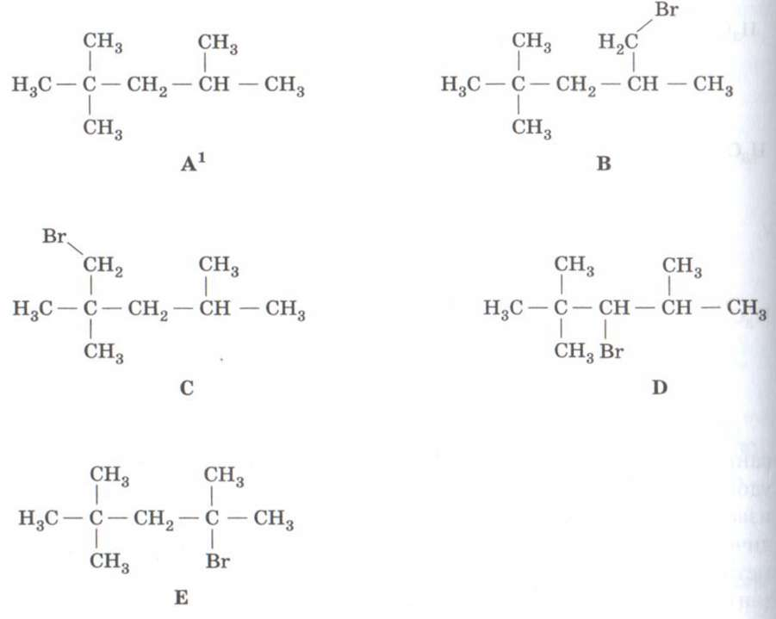

4. Соединение А¹ имеет тривиальное название изооктан. Оно является стандартом бензинового топлива (октановое число 100 означает, что свойства бензина при горении идентичны свойствам изооктана).

Система оценивания
Баллы
- Молекулярная формула А ………………… 1
- Четыре изомера (4 х 0,5 балла) ………………… 2
- Пять структурных формул (5 х 1 балл) ………………… 5
Расчет соотношения констант скоростей k : l: m. ……………… .1
- Использование А¹ ………………... 1
Итого: 10 баллов

Задание 6. Среди всего многообразия органических и неорганических веществ выделяют низкомолекулярные и высокомолекулярные соединения. Молекулы последних называют макромолекулами. Макромолекулы, состоящие из соединенных между собой повторяющихся фрагментов (мономерных звеньев), называют полимерами. Полимеры могут быть природными, синтетическими и искусственными (полученными модификацией природных полимеров).
Вопросы
- Приведите по три примера природных и синтетических полимеров. Приведите один пример искусственного полимера и укажите, из какого природного полимера его можно получить.
В зависимости от строения углеродной цепи различают линейные, разветвленные и сетчатые полимеры. Одним из простейших полимеров является полиэтилен. Его молекулярная масса колеблется от 20 тыс. до 3 млн в зависимости от способа его получения (в промышленности используются радикальная полимеризация при высоком давлении и ионная полимеризация при низком давлении на катализаторах Циглера—Натта).
- Приведите по одному примеру инициаторов ионной и радикальной полимеризации.
- При радикальной полимеризации этилена образуется разветвленный полиэтилен. Приведите схемы химических реакций инициирования, роста цепи, обрыва цепи, а также стадии, ведущей к образованию разветвлений в полиэтилене.
- Укажите, какие концевые группы могут присутствовать в молекулах полиэтилена, полученного радикальной полимеризацией.
- В образце полиэтилена массой 28 г содержится 3,01 • 10²⁰ молекул. Рассчитайте среднечисловую степень полимеризации и молекулярную массу полиэтилена.
- В образце полиэтилена массой 42 г, полученного полимеризацией с использованием в качестве инициатора ди(трет-бутил)пероксида, содержится
7,02 • 10²⁰ метильных групп, 1,00 • 10²⁰ третичных атомов углерода и 1,01 • 10²⁰ четвертичных атомов углерода, а циклические фрагменты и кратные связи отсутствуют. Рассчитайте среднечисловую степень полимеризации полиэтилена?

Решение: 1. Примерами синтетических полимеров могут служить полиэтилен, полипропилен, полиизобутилен и другие полиолефины; политетрафторэтилен (тефлон), полистирол, полиметилметакрилат; полиамиды (полиамид-6, полиамид-6,6) и многие другие. К природным полимерам относятся нуклеиновые кислоты (ДНК, РНК), белки (альбумины, гемоглобин, кератин), полисахариды (целлюлоза, хитин, крахмал, пектин). Простейшим примером искусственного полимера может служить резина, получаемая вулканизацией натурального (но не синтетического бутадиен-стирольного!) каучука. Можно указать и другие примеры, например хитозан, получаемый гидролизом хитина, или вискозу, получаемую обработкой целлюлозы.
  - Обычные инициаторы радикальной полимеризации — органические перекиси, например перекись трет-бутила или бензоила, либо просто молекулярный кислород. В ионной полимеризации при низком давлении используются катализаторы Циглера—Натта (смеси алкилов металлов главной подгруппы III группы и галогенидов переходных металлов IV—V групп), например [А1(С₂Н₅)₃ + TiCl₄].
- Реакции, протекающие при радикальной полимеризации этилена на примере инициирования ди(трет-бутил)пероксидом (символом R обозначается неизменяющаяся часть полимерной молекулы).
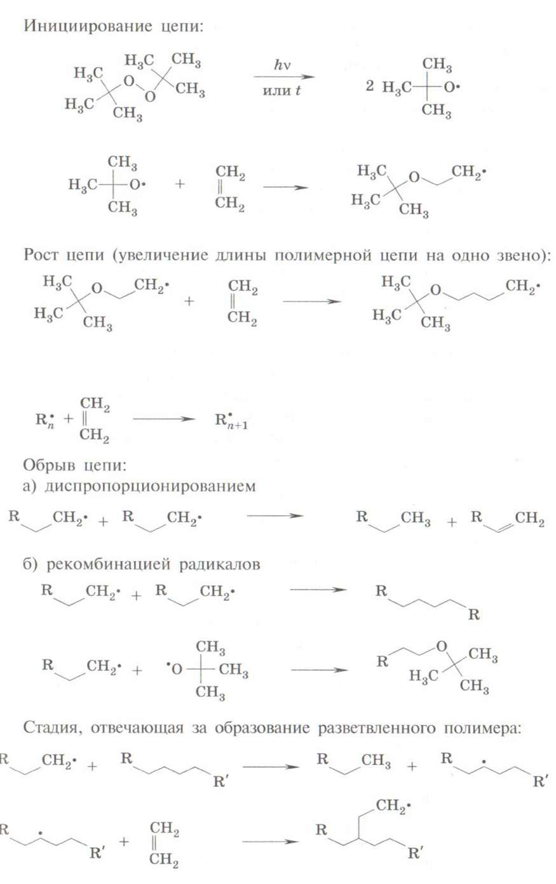

- На концах цепи полиэтилена, полученного радикальной полимеризацией, могут находиться:
а) остаток инициатора (например, трет-бутокси-группа);
б) метальная группа — результат обрыва цепи диспропорционированием или отрыва атома водорода растущим радикалом от какого-либо источника атомов водорода;
в) винильная группа — результат обрыва цепи диспропорционированием.
- По определению среднечисловая молекулярная масса полимера равна общей массе образца полимера, деленной на количество молекул в нем. Необходимость усреднения молекулярных масс полимеров связана с тем, что в образце синтетического полимера из-за статистического характера происходящих при его синтезе реакций всегда содержатся молекулы разной степени полимеризации. В данном случае количество молекул равно 3,01•10²⁰/6,02 • 10²³ = 5 • 10 (моль). Это означает, что среднечисловая молярная масса полиэтилена составляет 28 г/5 • 10⁻⁴ моль = 56 000 г/моль. С учетом того что молярная масса каждого звена равна 28 г/моль, степень полимеризации полиэтилена равна 56 000/28 = 2000.
- Так как кратные связи и циклические фрагменты по условию задачи отсутствуют, в молекулах полиэтилена могут иметься лишь метильные и
трет-бутоксильные концевые группы. В то же время и трет-бутоксильную группу можно представить как фрагмент молекулы, содержащий три концевые метильные группы и имеющий два разветвления у одного и того же (четвертичного) атома углерода. Поэтому для определения числа макромолекул в образце можно считать, что единственный тип концевых групп — метильные. Если бы все молекулы полиэтилена были линейными, то на каждую молекулу приходилось бы по две концевые метильные группы. Легко понять, что наличие в молекуле третичного атома углерода означает наличие одного разветвления, а значит, лишней метильной группы. Четвертичный атом углерода привносит две дополнительные метильные группы. Таким образом, число метильных групп равно удвоенному числу молекул полимера плюс число третичных атомов углерода плюс удвоенное число четвертичных атомов углерода. Таким образом, 7,02•10²⁰ = 2х + 1,00•10²⁰ + 2•1,01•10²⁰, где х — число молекул полимера в образце. Отсюда х = 2•10²⁰. Тогда среднечисловая степень полимеризации полиэтилена составляет 42 г/(2 • 10²⁰/6,02 • 10²³ моль)/28 г/моль = 4515.

Система оценивания
Баллы
- За указание каждого из природных и синтетических полимеров по
0,25 балла (6 х 0,25); за указание искусственного полимера 0,25 балла;
за указание, из какого природного полимера он был получен, 0,25 балла …………2
- Инициаторы полимеризации (2 х 0,5 балла)....................................................................1
3. Реакции инициирования, в том числе если написана только стадия
образования радикалов из инициатора, по 0,5 балла каждая. Реакция роста
цепи (любое написание, из которого ясен процесс присоединения к растущей
цепи одной молекулы мономера) 0,5 балла. Реакции обрыва цепи диспропорционированием и рекомбинацией (любое написание, из которого
следует понимание процессов рекомбинации и диспропорционирования),
по 0,5 балла каждая. Реакция, ведущая к образованию разветвленного
мономера (любое написание, из которого ясен процесс образования
вторичного радикала из растущего первичного радикала), 0,5 балла ……………...…2,5
- Концевые группы (3 х 0,5 балла)…………………………………………………… ...1,5
- Расчет молекулярной массы ……………………………………………..0,5
Расчет степени полимеризации …………………………………………………….….0,5
- Полностью верное решение …………………………………………………………….2
(Решение, в котором допущена арифметическая ошибка, 1,5 балла.
За разумные реплики и идеи по поводу хода решения, но без
доведенного до конца расчета до 1 балла на усмотрение проверяющего.)

Итого: 10 баллов

